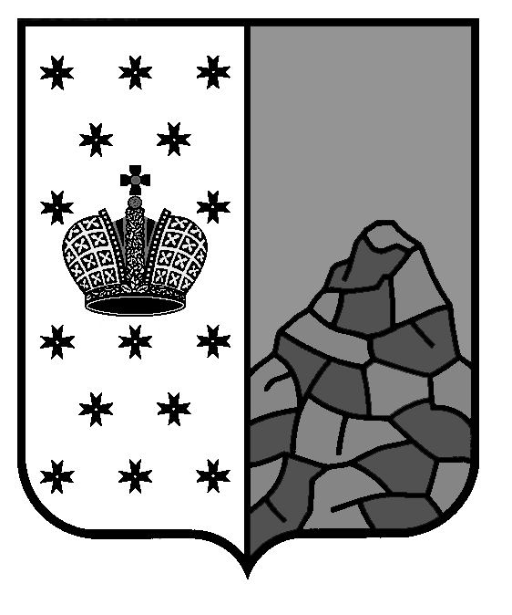Российская Федерация
Новгородская область
Валдайский муниципальный район
СОВЕТ ДЕПУТАТОВ ЕДРОВСКОГО СЕЛЬСКОГО ПОСЕЛЕНИЯ

РЕШЕНИЕ

от 26.02.2010 № 184
с.Едрово
Об утверждения Положения о порядке
участия муниципальных служащих
Едровского сельского поселения в органах
управления коммерческих организаций

В соответствии со статьей 14 Федерального закона от 2 февраля 2007 года № 25-ФЗ «О муниципальной службе в Российской Федерации», статьями 4, 34 и 35 Устава Едровского сельского поселения.
РЕШИЛ:
1. Утвердить прилагаемое Положение о порядке участия муниципальных служащих Едровского сельского поселения в органах управления коммерческих организаций.
2. Настоящее решение вступает в силу со дня опубликования в информационном бюллетене «Едровский вестник».

Глава Едровского сельского поселения Ю.Н.Апраксин
Утвержден
Решением Совета депутатов
Едровского сельского поселения
от 26.02.2010 № 184

ПОЛОЖЕНИЕ
о порядке участия муниципальных служащих Едровского сельского поселения в органах управления коммерческих организаций

I. ОБЩИЕ ПОЛОЖЕНИЯ
1. Настоящее Положение разработано в соответствии со статьями 124, 125 Гражданского кодекса Российской Федерации, пунктом 4 статьи 51, статьей 68 Федерального закона от 6 октября 2003 года № 131-ФЗ «Об общих принципах организации местного самоуправления в Российской Федерации», статьей 14 Федерального закона от 2 февраля 2007 года № 25-ФЗ «О муниципальной службе в Российской Федерации», Федеральным законом от 26 декабря 1995 года № 208-ФЗ «Об акционерных обществах», Федеральным законом от 8 февраля 1998 года № 14-ФЗ «Об обществах с ограниченной ответственностью», Положением «О порядке управления и распоряжения имуществом Едровского сельского поселения».
2. Настоящее Положение определяет порядок назначения и участия муниципальных служащих Едровского сельского поселения (далее – муниципальные служащие) в органах управления коммерческих организаций, созданных в форме хозяйственных обществ (далее по тексту – Общества), акции (доли в уставных капиталах) которых находятся в муниципальной собственности Едровского сельского поселения.

II. ПОРЯДОК НАЗНАЧЕНИЯ И ЗАМЕНЫ МУНИЦИПАЛЬНЫХ СЛУЖАЩИХ В ОРГАНАХ УПРАВЛЕНИЯ ОБЩЕСТВ
1. Выдвижение муниципальных служащих с целью избрания в органы управления Обществ осуществляется в форме распоряжения Администрации Едровского сельского поселения.
2. Полномочия муниципальных служащих в органах управления Общества прекращаются:
- со дня принятия решения о его замене другим муниципальным служащим или иным уполномоченным лицом;
- со дня заключения договора купли - продажи всех акций (всех долей в уставном капитале), находившихся в муниципальной собственности;
- со дня исключения акций (долей в уставном капитале), находившихся в муниципальной собственности, из реестра муниципального имущества в связи ликвидацией Общества.
3. Выдвижение другой кандидатуры муниципального служащего для переизбрания в органы управления Общества, взамен предшествующей, осуществляется на основании распоряжения Администрации Едровского сельского поселения в случае:
- принятия решения Администрацией Едровского сельского поселения о замене муниципального служащего, представляющего муниципальное образование в органах управления коммерческой организации;
- систематического неисполнения муниципальным служащим своих обязанностей, возложенных на него требованиями действующего законодательства. Под «систематическим неисполнением обязанностей» в целях настоящего Положения понимается их неисполнение более одного раза;
- возникновения объективных обстоятельств (призыв на военную службу, переход на выборную должность в органы государственной власти и органы местного самоуправления, болезнь, изменение места проживания и т.п.), препятствующих исполнению муниципальным служащим своих обязанностей;
- других случаях, предусмотренных действующим законодательством Российской Федерации.
4. В случае замены муниципального служащего Администрацией Едровского сельского поселения принимается распоряжение о назначении нового представителя муниципального образования в орган управления Общества.
Администрация Едровского сельского поселения в лице своих представителей ходатайствует перед уполномоченным органом (органом управления) коммерческой организации о проведении внеочередного собрания акционеров (участников) Общества с вопросом о переизбрании члена выборного органа управления Общества, представлявшего интересы Едровского сельского поселения.

III. ПОРЯДОК ОСУЩЕСТВЛЕНИЯ МУНИЦИПАЛЬНЫМИ СЛУЖАЩИМИ ВОЗЛОЖЕННЫХ НА НИХ ПОЛНОМОЧИЙ
1. Муниципальный служащий осуществляет свою деятельность в соответствии с законодательством Российской Федерации и настоящим Положением в интересах Едровского сельского поселения.
2. По всем вопросам, содержащимся в повестке дня заседания органа управления Общества, председатель (его заместитель) Уполномоченного органа обеспечивает проведение согласительного совещания с участием представителей Администрации Едровского сельского поселения для определения позиции, касающейся голосования по предлагаемым вопросам повестки и формулировки решений по ним.
3. Муниципальный служащий обязан лично участвовать в работе органа управления Общества, голосуя по вопросам повестки дня заседания органа управления Общества в соответствии с нормами действующего законодательства и учредительных документов Общества, руководствуясь решениями, отраженными в протоколе согласительного совещания.
4. Для участия в общих собраниях акционеров и общих собраниях участников общества Уполномоченный орган вправе оформить доверенность своему представителю для голосования, которая должна содержать сведения о представляемом и представителе (имя или наименование, место жительства или место нахождения, паспортные данные) и быть оформлена в соответствии с требованиями пунктов 4 и 5 статьи 185 Гражданского кодекса или удостоверена нотариально. В этом случае представитель действует в соответствии с выданной доверенностью.
5. Муниципальный служащий, выбранный в орган управления Общества, не может получать в Обществе вознаграждение в денежной или иной форме, а также покрывать за счет указанного Общества и третьих лиц расходы на осуществление своих функций.

IV. ОТВЕТСТВЕННОСТЬ МУНИЦИПАЛЬНЫХ СЛУЖАЩИХ
1. Муниципальный служащий в органах управления Общества помимо обязанностей, возложенных на него должностной инструкцией, несет ответственность за свои действия в соответствии с действующим законодательством и учредительными документами Общества.
2. Голосование муниципальным служащим не в соответствии с протоколом согласительного совещания либо выданной доверенностью влекут дисциплинарную ответственность в соответствии с действующим законодательством о муниципальной службе.
3. Муниципальный служащий не несет ответственности за последствия решений, за которые он проголосовал в соответствии с протоколом согласительного совещания либо выданной доверенностью.

V. ОРГАНИЗАЦИЯ КОНТРОЛЯ ЗА ДЕЯТЕЛЬНОСТЬЮ МУНИЦИПАЛЬНЫХ СЛУЖАЩИХ
1. Контроль за деятельностью муниципальных служащих осуществляется Администрацией Едровского сельского поселения в пределах компетенции, установленной настоящим Положением и действующим законодательством.
___________________________________________

